Пример Spring MVC 4 для начинающих. Базовые настройки. Подключение Bootstrap в Spring MVC.

Пример для начинающих в Spring MVC 4. Основные необходимые настройки. Подключение фреймворка Bootstrap в приложении Spring MVC.

[Обзор приложения Spring MVC + AngularJS + Bootstrap + HTML5](http://javastudy.ru/spring-mvc/review-mvc-angularjs-bootstrap-html5/)

**Используемые технологии и библиотеки**

* Spring MVC 4.0.4.Release
* Java 1.8
* JSP 2.2
* Servlet 3.1.0
* Maven 3.2.5
* IntelliJ IDEA 15.0.2

**1. Описание задачи**

Начнем с самого начала — подключения фреймворка Spring MVC в maven проект. Далее подключим фреймворк Bootstrap и шаблонную тему, которую будем использовать на протяжении проекта. Рассмотрим базовые настройки Spring MVC, web.xml, pom.xml и bootstrap.

**2. Структура проекта**

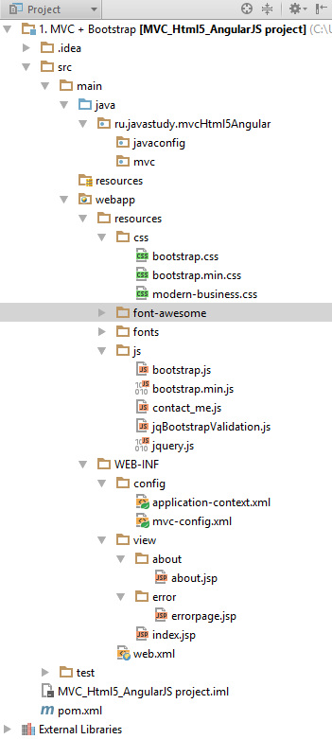

В проекте присутствуют:

* web.xml — [дескриптор развертывания](http://javastudy.ru/jsf-2/description-settings-web-xml-with-spring/). Базовый файл настроек для Java веб приложения.
* mvc-config.xml, application-context.xml — конфигурационные файлы Spring MVC.
* пакет view — здесь будут находиться все представления, которые будут использоваться в проекте.
* пакет resources — здесь будут находится различные статические ресурсы (css стили, шрифты и т.п.).
* pom.xml — главный файл maven. Здесь подключаются зависимости для различных библиотек.

**3. Создание проекта и подключение фреймворка Spring MVC**

3.1 Создание проекта

В Idea создаем пустой maven проект. Ничего внутри выбирать не нужно и просто жмем везде далее. Разумеется задаете имя и местонахождение своего проекта. После этого в структуре появится pom.xml файл, в который мы будем добавлять зависимости.

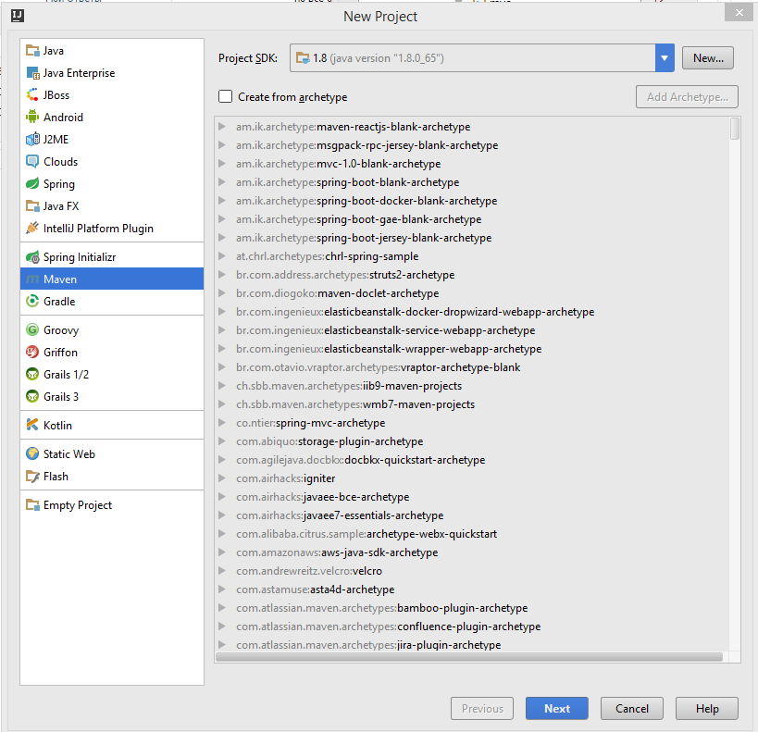

3.2 Настройка pom.xml

Для подключения фреймворка Spring MVC в наш проект необходимо добавить в него соответствующие библиотеки. Для этого приведите ваш pom.xml в такой вид:

pom.xml:



|  |  |
| --- | --- |
| 1  2  3  4  5  6  7  8  9  10  11  12  13  14  15  16  17  18  19  20  21  22  23  24  25  26  27  28  29  30  31  32  33  34  35  36  37  38  39  40  41  42  43  44  45  46  47  48  49  50  51  52  53  54  55  56  57  58  59  60  61  62  63  64  65  66  67  68  69  70  71  72  73  74  75  76  77  78  79  80  81  82  83  84  85  86  87  88  89  90 | <?xml version="1.0" encoding="UTF-8"?>  <project xmlns="http://maven.apache.org/POM/4.0.0"           xmlns:xsi="http://www.w3.org/2001/XMLSchema-instance"           xsi:schemaLocation="http://maven.apache.org/POM/4.0.0 http://maven.apache.org/xsd/maven-4.0.0.xsd">      <modelVersion>4.0.0</modelVersion>        <groupId>ru.javastudy</groupId>      <artifactId>mvc_html5_angular</artifactId>      <version>1.0</version>        <properties>            <!-- Generic properties -->          <java.version>1.8</java.version>          <!-- Web -->          <jsp.version>2.2</jsp.version>          <jstl.version>1.2</jstl.version>          <servlet.version>3.1.0</servlet.version>            <!-- Spring -->          <spring-framework.version>4.2.4.RELEASE</spring-framework.version>        </properties>        <dependencyManagement>          <!--all spring dependencies -->          <dependencies>              <dependency>                  <groupId>org.springframework</groupId>                  <artifactId>spring-framework-bom</artifactId>                  <version>${spring-framework.version}</version>                  <type>pom</type>                  <scope>import</scope>              </dependency>          </dependencies>      </dependencyManagement>        <!--bootstrap webjars.org-->        <dependencies>            <!-- Spring MVC -->          <dependency>              <groupId>org.springframework</groupId>              <artifactId>spring-webmvc</artifactId>          </dependency>            <!-- Other Servlet Web dependencies -->          <dependency>              <groupId>javax.servlet</groupId>              <artifactId>jstl</artifactId>              <version>${jstl.version}</version>          </dependency>            <dependency>              <groupId>javax.servlet</groupId>              <artifactId>javax.servlet-api</artifactId>              <version>${servlet.version}</version>              <scope>provided</scope>          </dependency>            <dependency>              <groupId>javax.servlet.jsp</groupId>              <artifactId>jsp-api</artifactId>              <version>${jsp.version}</version>              <scope>provided</scope>          </dependency>        </dependencies>      <!--http://startbootstrap.com/template-overviews/modern-business/  this is theme-->        <build>            <plugins>              <plugin>                  <groupId>org.apache.maven.plugins</groupId>                  <artifactId>maven-compiler-plugin</artifactId>                  <version>3.0.5</version>                  <configuration>                      <source>1.8</source>                      <target>1.8</target>                      <compilerArgument>-Xlint:all</compilerArgument>                      <showWarnings>true</showWarnings>                      <showDeprecation>true</showDeprecation>                  </configuration>              </plugin>          </plugins>      </build>    </project> |

Давайте разберем его по пунктам. Итак в начале идет описание проекта (группа, id артефакта и версия). Далее в теге properties указываются версии для различных библиотек. Такой подход позволяет легко обновлять версии в дальнейшем и не лазить по длинному pom.xml файлу в поисках тега <version> нужной библиотеки. Здесь указаны версии: Java, JSP, JSTL и Servlet — они необходимы для базового веб приложения на основе jsp представлений. Далее идет версия самого фреймворка Spring.

Следующая часть — подключение библиотек в проект. Обратите внимание на эту конструкцию:



|  |  |
| --- | --- |
| 1  2  3  4  5  6  7  8  9  10  11  12 | <dependencyManagement>          <!--all spring dependencies -->          <dependencies>              <dependency>                  <groupId>org.springframework</groupId>                  <artifactId>spring-framework-bom</artifactId>                  <version>${spring-framework.version}</version>                  <type>pom</type>                  <scope>import</scope>              </dependency>          </dependencies>      </dependencyManagement> |

Т.к. в дальнейшем мы будем использовать многие подпроекты Spring, то такая запись позволяет подключать необходимый модуль вот так:



|  |  |
| --- | --- |
| 1  2  3  4  5 | <!-- Spring MVC -->          <dependency>              <groupId>org.springframework</groupId>              <artifactId>spring-webmvc</artifactId>          </dependency> |

Т.е. уже без указания версии (это помогает избегать коллизий косяков совместимости последних версий. Подробнее на сайте спринг).

В заключении прописаны настройки сборки. Рекомендую указать source 1.8, как это сделано здесь, чтобы при каждом изменении проекта у вас не слетала версия используемая Java на 1.5.

3.3. Создание web проекта и подключение Spring MVC в проект

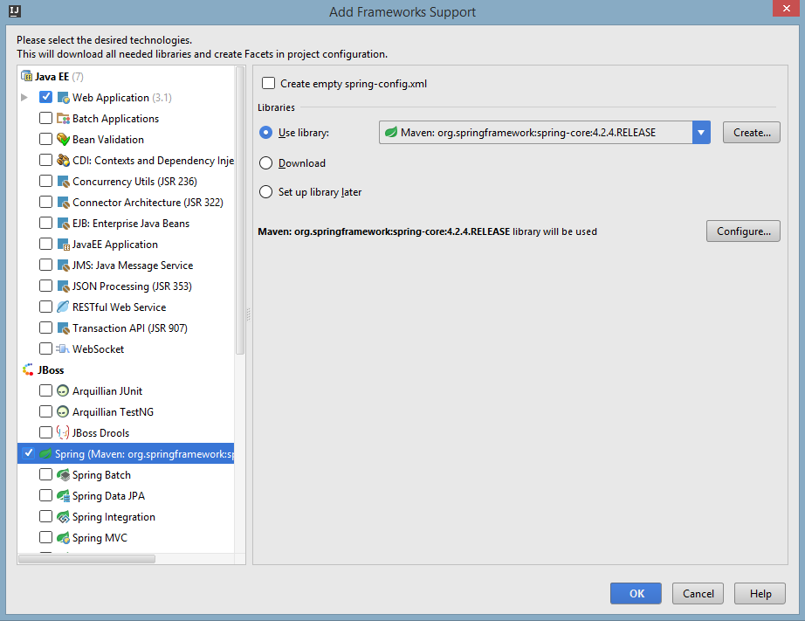

Нажимаем правой кнопкой на проект и выбираем Add Framework Support... Далее выбираем Web Application Spring. Если в maven зависимость подгрузилась, то идея укажет на нее в поле справа. На самом деле от того, что вы выберите зависит какие xml файлы автоматически будут добавлены в проект. В целом это можно сделать и руками, но так гораздо удобнее и потом идея подхватит их и будет удобно навигироваться. В нашем случае будут добавлены файлы конфигурации спринг и web.xml файл.

3.4. web.xml

Стандартная структура web.xml для проекта на основе Spring выглядит так:



|  |  |
| --- | --- |
| 1  2  3  4  5  6  7  8  9  10  11  12  13  14  15  16  17  18  19  20  21  22  23  24  25  26  27  28  29  30  31  32  33  34  35  36  37  38  39  40  41  42  43  44  45  46 | <?xml version="1.0" encoding="UTF-8"?>  <web-app xmlns="http://xmlns.jcp.org/xml/ns/javaee"           xmlns:xsi="http://www.w3.org/2001/XMLSchema-instance"           xsi:schemaLocation="http://xmlns.jcp.org/xml/ns/javaee http://xmlns.jcp.org/xml/ns/javaee/web-app_3_1.xsd"           version="3.1">      <display-name>mvc-html5-angularjs</display-name>        <context-param>          <param-name>contextConfigLocation</param-name>          <param-value>              WEB-INF/config/application-context.xml          </param-value>      </context-param>        <listener>          <listener-class>org.springframework.web.context.ContextLoaderListener</listener-class>      </listener>      <listener>          <listener-class>org.springframework.web.context.request.RequestContextListener</listener-class>      </listener>        <servlet>          <servlet-name>dispatcherServlet</servlet-name>          <servlet-class>org.springframework.web.servlet.DispatcherServlet</servlet-class>          <init-param>              <param-name>contextConfigLocation</param-name>              <param-value>/WEB-INF/config/mvc-config.xml</param-value>          </init-param>          <load-on-startup>1</load-on-startup>      </servlet>        <servlet-mapping>          <servlet-name>dispatcherServlet</servlet-name>          <url-pattern>/</url-pattern>      </servlet-mapping>        <welcome-file-list>          <welcome-file>/WEB-INF/view/index.jsp</welcome-file>      </welcome-file-list>        <error-page>          <error-code>404</error-code>          <location>/WEB-INF/view/error/errorpage.jsp</location>      </error-page>    </web-app> |

Описание каждого элемента можете поискать самостоятельно. Здесь добавлены два базовых листенера, один сервлет и его маппинг, а так же страница входа в приложение и страница ошибок.

3.5. Файл конфигурации Spring

Небольшое отступление — обратите внимание, что в проекте пакет web был переименован в webapp (стандартная структура веб проекта). Это необходимо учесть в Project Structure (ctrl+alt+shift+s) и поменять путь к корню веб приложения.

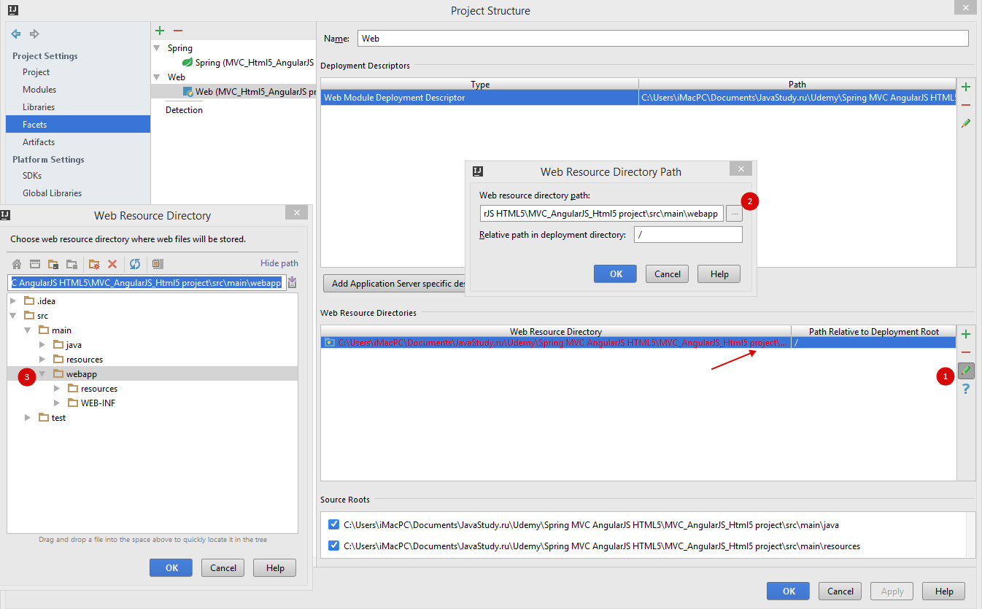

Теперь настроим Spring. Для этого в приложении используются два конфигурационных файла: application-context.xml и mvc-config.xml. В первом будут указывать настройки для всего приложения, во втором — только относящиеся к web-mvc. Назвать их можно как угодно, но рекомендую разделять их примерно таким образом (кстати это не обязательно и всё можно держать вообще в одном файле, но с ростом проекта могут возникнуть сложности поддержки).

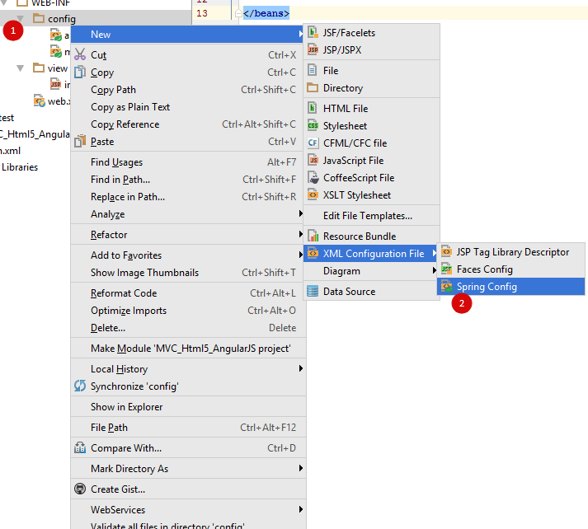

Вам также придется указать в Project Structure эти два файла как показано на скриншоте:

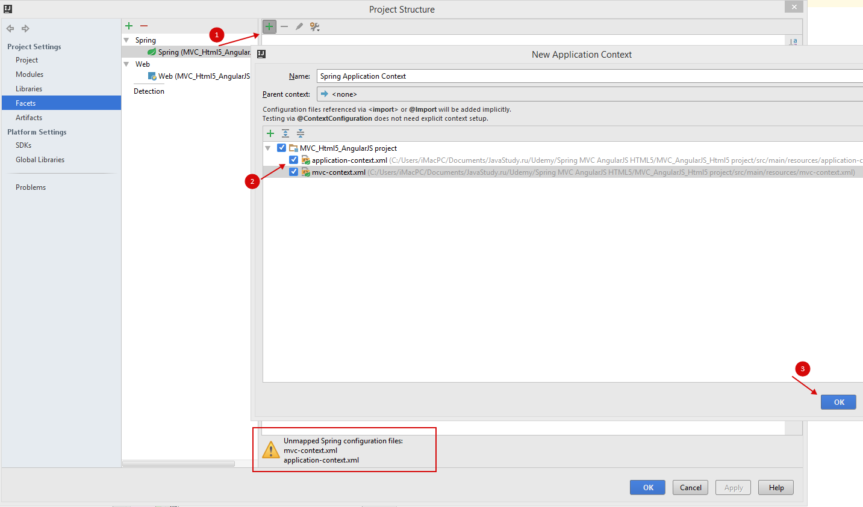

Теперь сами файлы.

application-context.xml:



|  |  |
| --- | --- |
| 1  2  3  4  5  6  7  8  9  10  11  12  13  14  15  16  17  18  19  20  21 | <?xml version="1.0" encoding="UTF-8"?>  <beans xmlns="http://www.springframework.org/schema/beans"         xmlns:xsi="http://www.w3.org/2001/XMLSchema-instance"         xmlns:mvc="http://www.springframework.org/schema/mvc"         xmlns:context="http://www.springframework.org/schema/context"         xsi:schemaLocation="http://www.springframework.org/schema/beans         http://www.springframework.org/schema/beans/spring-beans.xsd         http://www.springframework.org/schema/mvc     http://www.springframework.org/schema/mvc/spring-mvc.xsd     http://www.springframework.org/schema/context     http://www.springframework.org/schema/context/spring-context.xsd">          <!-- Static Resources Configuration (get access to static sources such as CSS and JavaScript files) -->      <mvc:resources mapping="/resources/**" location="/resources/" />      <!-- themes can be put in different folder such as          <mvc:resources mapping="/resources/**" location="/resources/themeBlue" />          <mvc:resources mapping="/resources/**" location="/resources/themeGreen" />       -->    </beans> |

Здесь только указан путь к статическим ресурсам. В комментарии показано как можно подключать другие ресурсы, например темы.

mvc-config.xml:



|  |  |
| --- | --- |
| 1  2  3  4  5  6  7  8  9  10  11  12  13  14  15  16  17  18  19  20  21  22  23  24  25  26  27  28  29  30 | <?xml version="1.0" encoding="UTF-8"?>  <beans xmlns="http://www.springframework.org/schema/beans"         xmlns:xsi="http://www.w3.org/2001/XMLSchema-instance"         xmlns:mvc="http://www.springframework.org/schema/mvc"         xmlns:context="http://www.springframework.org/schema/context"         xsi:schemaLocation="http://www.springframework.org/schema/beans         http://www.springframework.org/schema/beans/spring-beans.xsd         http://www.springframework.org/schema/mvc     http://www.springframework.org/schema/mvc/spring-mvc.xsd     http://www.springframework.org/schema/context     http://www.springframework.org/schema/context/spring-context.xsd">        <!-- context:component-scan This tag will scan @Component, @Repository, @Service, @Controller           and also resolves @Autowired and @Qualifier -->      <context:component-scan base-package="ru.javastudy.mvcHtml5Angular.mvc" />        <!-- ViewResolver bean config for mapping strings to jsp views -->      <bean class="org.springframework.web.servlet.view.InternalResourceViewResolver">          <!-- Example: a logical view name of 'showMessage' is mapped to '/WEB-INF/jsp/showMessage.jsp' -->          <property name="order" value="1" />          <property name="prefix" value="/WEB-INF/view" />          <property name="suffix" value=".jsp" />      </bean>          <mvc:view-controller path="/about.html" view-name="/about/about"/>      <mvc:view-controller path="/index.html" view-name="/index"/>      </beans> |

<context:component-scan /> — включает поиск классов с аннотациями, вроде @Component по указанным пакетам. На самом деле в этой части она не нужна (у нас еще нет не одного Java класса).

ViewResolver — используется при возврате модели из спринг бина. Подробнее [Spring MVC — описание интерфейса ViewResolver](http://javastudy.ru/spring-mvc/spring-mvc-viewresolver/).

view-controller — с помощью viewResolver перенаправит пользователя перешедшего по ссылке в представление. Например для /about.html произойдет такой поиск — к префиксу добавится указанный view-name и добавиться суффикс. Т.е. /WEB-INF/view/about/about.jsp.

**4. Подключение Bootstrap**

В нашем проекте мы будем использовать популярный фреймворк Bootstrap 3.3.6. Существует способ подключения bootstrap с помощью jar зависимости в maven. Вы можете перейти на сайт webjars.org и посмотреть как это сделать. В этом проекте используется более хардкорный метод — скачивание ресурсов и копирование в соответствующие пакеты.

4.1. Зависимости bootstrap

На сайте проекта bootstrap необходимо скачать как минимум: bootstrap.css, bootstrap.js. Здесь были добавлены еще несколько js и css файлов (версии min — т.е. сжатые). Вы можете скопировать их в свой проект в соответствующие каталоги (resources/css, js, fonts и т.д.).

4.2 Подключение шаблона темы bootstrap

В этом проекте был использован бесплатный шаблон на основе bootstrap — [startbootstrap-modern-business-1.0.5](http://javastudy.ru/wp-content/uploads/2016/03/startbootstrap-modern-business-1.0.5.zip). К достоинствам jsp относится его полная совместимость в html. Поэтому вы можете просто открыть index.html из темы шаблона и скопировать его содержимое к вам в jsp файл (но нужно оставить базовые настройки jsp файла, которые находятся в начале файла!). Так и было сделано здесь со страницами index.jsp и about.jsp.

**5. Создание jsp представления.**

Обратите внимание, что в структуре этой части проекта файл index.jsp лежит внутри WEB-INF, т.е. он не доступен по прямой ссылке из браузера. Страница будет загружаться, т.к. на нее будет настроена переадресация из welcome-file-list внутри web.xml. В дальнейшем эта страница перекочует в корень веб проекта. Ниже приведена обязательная часть для jsp страницы, остальной код был скопирован из index.html шаблона.



|  |  |
| --- | --- |
| 1  2  3  4  5  6  7  8  9  10  11  12  13  14 | <!DOCTYPE html>    <%@ page language="java" contentType="text/html; charset=UTF-8" pageEncoding="UTF-8"%>  <%@ taglib prefix="c" uri="http://java.sun.com/jsp/jstl/core" %>  <%@ taglib prefix="spring" uri="http://www.springframework.org/tags"%>    <html>    <head>      <title>Javastudy.ru MVC_HTML5_Angular</title>      <spring:url value="resources/css/bootstrap.css" var="bootstrap"/>      <spring:url value="/resources/css/modern-business.css" var="startertemplate"/>      <link href="${bootstrap}" rel="stylesheet" />      <link href="${startertemplate}" rel="stylesheet" />    </head> |

Здесь прописаны пространства имен, а также указаны пути к файлам стилей и javascript файла фреймворка bootstrap.

Полный листинг index.jsp.



|  |  |
| --- | --- |
| 1  2  3  4  5  6  7  8  9  10  11  12  13  14  15  16  17  18  19  20  21  22  23  24  25  26  27  28  29  30  31  32  33  34  35  36  37  38  39  40  41  42  43  44  45  46  47  48  49  50  51  52  53  54  55  56  57  58  59  60  61  62  63  64  65  66  67  68  69  70  71  72  73  74  75  76  77  78  79  80  81  82  83  84  85  86  87  88  89  90  91  92  93  94  95  96  97  98  99  100  101  102  103  104  105  106  107  108  109  110  111  112  113  114  115  116  117  118  119  120  121  122  123  124  125  126  127  128  129  130  131  132  133  134  135  136  137  138  139  140  141  142  143  144  145  146  147  148  149  150  151  152  153  154  155  156  157  158  159  160  161  162  163  164  165  166  167  168  169  170  171  172  173  174  175  176  177  178  179  180  181  182  183  184  185  186  187  188  189  190  191  192  193  194  195  196  197  198  199  200  201  202  203  204  205  206  207  208  209  210  211  212  213  214  215  216  217  218  219  220  221  222  223  224  225  226  227  228  229  230  231  232  233  234  235  236  237  238  239  240  241  242  243  244  245  246  247  248  249  250  251  252  253  254  255  256  257  258  259  260  261  262  263  264  265  266  267  268  269  270  271  272  273  274  275  276  277  278  279  280  281  282  283  284  285  286  287  288  289  290  291  292  293  294  295  296 | <!DOCTYPE html>    <%@ page language="java" contentType="text/html; charset=UTF-8" pageEncoding="UTF-8"%>  <%@ taglib prefix="c" uri="http://java.sun.com/jsp/jstl/core" %>  <%@ taglib prefix="spring" uri="http://www.springframework.org/tags"%>    <html>    <head>      <title>Javastudy.ru MVC_HTML5_Angular</title>      <spring:url value="resources/css/bootstrap.css" var="bootstrap"/>      <spring:url value="/resources/css/modern-business.css" var="startertemplate"/>      <link href="${bootstrap}" rel="stylesheet" />      <link href="${startertemplate}" rel="stylesheet" />    </head>    <body>      <!-- Navigation -->    <nav class="navbar navbar-inverse navbar-fixed-top" role="navigation">      <div class="container">        <!-- Brand and toggle get grouped for better mobile display -->        <div class="navbar-header">          <button type="button" class="navbar-toggle" data-toggle="collapse" data-target="#bs-example-navbar-collapse-1">            <span class="sr-only">Toggle navigation</span>            <span class="icon-bar"></span>            <span class="icon-bar"></span>            <span class="icon-bar"></span>          </button>          <a class="navbar-brand" href="index.html">Start Bootstrap</a>        </div>        <!-- Collect the nav links, forms, and other content for toggling -->        <div class="collapse navbar-collapse" id="bs-example-navbar-collapse-1">          <ul class="nav navbar-nav navbar-right">            <li>              <a href="about.html">About</a>            </li>            <li>              <a href="services.html">Lessons</a>            </li>            <li>              <a href="contact.html">Contact</a>            </li>            <li class="dropdown">              <a href="#" class="dropdown-toggle" data-toggle="dropdown">Tutorial<b class="caret"></b></a>              <ul class="dropdown-menu">                <li>                  <a href="portfolio-1-col.html">Lesson 1</a>                </li>                <li>                  <a href="portfolio-2-col.html">Lesson 2</a>                </li>                <li>                  <a href="portfolio-3-col.html">Lesson 3</a>                </li>                <li>                  <a href="portfolio-4-col.html">Lesson 5</a>                </li>                <li>                  <a href="portfolio-item.html">Lesson 5</a>                </li>              </ul>            </li>            <li class="dropdown">              <a href="#" class="dropdown-toggle" data-toggle="dropdown">Blog <b class="caret"></b></a>              <ul class="dropdown-menu">                <li>                  <a href="blog-home-1.html">Blog Home 1</a>                </li>                <li>                  <a href="blog-home-2.html">Blog Home 2</a>                </li>                <li>                  <a href="blog-post.html">Blog Post</a>                </li>              </ul>            </li>            <li class="dropdown">              <a href="#" class="dropdown-toggle" data-toggle="dropdown" aria-expanded="false">Other Pages <b class="caret"></b></a>              <ul class="dropdown-menu">                <li>                  <a href="full-width.html">Full Width Page</a>                </li>                <li>                  <a href="sidebar.html">Sidebar Page</a>                </li>                <li>                  <a href="faq.html">FAQ</a>                </li>                <li>                  <a href="404.html">404</a>                </li>                <li>                  <a href="pricing.html">Pricing Table</a>                </li>              </ul>            </li>          </ul>        </div>        <!-- /.navbar-collapse -->      </div>      <!-- /.container -->    </nav>      <!-- Header Carousel -->    <header id="myCarousel" class="carousel slide">      <!-- Indicators -->      <ol class="carousel-indicators">        <li data-target="#myCarousel" data-slide-to="0" class=""></li>        <li data-target="#myCarousel" data-slide-to="1" class="active"></li>        <li data-target="#myCarousel" data-slide-to="2"></li>      </ol>        <!-- Wrapper for slides -->      <div class="carousel-inner">        <div class="item">          <div class="fill" style="background-image:url('http://placehold.it/1900x1080&amp;text=Slide One');"></div>          <div class="carousel-caption">            <h2>Caption 1</h2>          </div>        </div>        <div class="item active">          <div class="fill" style="background-image:url('http://placehold.it/1900x1080&amp;text=Slide Two');"></div>          <div class="carousel-caption">            <h2>Caption 2</h2>          </div>        </div>        <div class="item">          <div class="fill" style="background-image:url('http://placehold.it/1900x1080&amp;text=Slide Three');"></div>          <div class="carousel-caption">            <h2>Caption 3</h2>          </div>        </div>      </div>        <!-- Controls -->      <a class="left carousel-control" href="#myCarousel" data-slide="prev">        <span class="icon-prev"></span>      </a>      <a class="right carousel-control" href="#myCarousel" data-slide="next">        <span class="icon-next"></span>      </a>    </header>      <!-- Page Content -->    <div class="container">        <!-- Marketing Icons Section -->      <div class="row">        <div class="col-lg-12">          <h1 class="page-header">            Welcome to Modern Business          </h1>        </div>        <div class="col-md-4">          <div class="panel panel-default">            <div class="panel-heading">              <h4><i class="fa fa-fw fa-check"></i> Bootstrap v3.2.0</h4>            </div>            <div class="panel-body">              <p>Lorem ipsum dolor sit amet, consectetur adipisicing elit. Itaque, optio corporis quae nulla aspernatur in alias at numquam rerum ea excepturi expedita tenetur assumenda voluptatibus eveniet incidunt dicta nostrum quod?</p>              <a href="#" class="btn btn-default">Learn More</a>            </div>          </div>        </div>        <div class="col-md-4">          <div class="panel panel-default">            <div class="panel-heading">              <h4><i class="fa fa-fw fa-gift"></i> Free &amp; Open Source</h4>            </div>            <div class="panel-body">              <p>Lorem ipsum dolor sit amet, consectetur adipisicing elit. Itaque, optio corporis quae nulla aspernatur in alias at numquam rerum ea excepturi expedita tenetur assumenda voluptatibus eveniet incidunt dicta nostrum quod?</p>              <a href="#" class="btn btn-default">Learn More</a>            </div>          </div>        </div>        <div class="col-md-4">          <div class="panel panel-default">            <div class="panel-heading">              <h4><i class="fa fa-fw fa-compass"></i> Easy to Use</h4>            </div>            <div class="panel-body">              <p>Lorem ipsum dolor sit amet, consectetur adipisicing elit. Itaque, optio corporis quae nulla aspernatur in alias at numquam rerum ea excepturi expedita tenetur assumenda voluptatibus eveniet incidunt dicta nostrum quod?</p>              <a href="#" class="btn btn-default">Learn More</a>            </div>          </div>        </div>      </div>      <!-- /.row -->        <!-- Portfolio Section -->      <div class="row">        <div class="col-lg-12">          <h2 class="page-header">Portfolio Heading</h2>        </div>        <div class="col-md-4 col-sm-6">          <a href="portfolio-item.html">            <img class="img-responsive img-portfolio img-hover" src="http://placehold.it/700x450" alt="">          </a>        </div>        <div class="col-md-4 col-sm-6">          <a href="portfolio-item.html">            <img class="img-responsive img-portfolio img-hover" src="http://placehold.it/700x450" alt="">          </a>        </div>        <div class="col-md-4 col-sm-6">          <a href="portfolio-item.html">            <img class="img-responsive img-portfolio img-hover" src="http://placehold.it/700x450" alt="">          </a>        </div>        <div class="col-md-4 col-sm-6">          <a href="portfolio-item.html">            <img class="img-responsive img-portfolio img-hover" src="http://placehold.it/700x450" alt="">          </a>        </div>        <div class="col-md-4 col-sm-6">          <a href="portfolio-item.html">            <img class="img-responsive img-portfolio img-hover" src="http://placehold.it/700x450" alt="">          </a>        </div>        <div class="col-md-4 col-sm-6">          <a href="portfolio-item.html">            <img class="img-responsive img-portfolio img-hover" src="http://placehold.it/700x450" alt="">          </a>        </div>      </div>      <!-- /.row -->        <!-- Features Section -->      <div class="row">        <div class="col-lg-12">          <h2 class="page-header">Modern Business Features</h2>        </div>        <div class="col-md-6">          <p>The Modern Business template by Start Bootstrap includes:</p>          <ul>            <li><strong>Bootstrap v3.2.0</strong>            </li>            <li>jQuery v1.11.0</li>            <li>Font Awesome v4.1.0</li>            <li>Working PHP contact form with validation</li>            <li>Unstyled page elements for easy customization</li>            <li>17 HTML pages</li>          </ul>          <p>Lorem ipsum dolor sit amet, consectetur adipisicing elit. Corporis, omnis doloremque non cum id reprehenderit, quisquam totam aspernatur tempora minima unde aliquid ea culpa sunt. Reiciendis quia dolorum ducimus unde.</p>        </div>        <div class="col-md-6">          <img class="img-responsive" src="http://placehold.it/700x450" alt="">        </div>      </div>      <!-- /.row -->        <hr>        <!-- Call to Action Section -->      <div class="well">        <div class="row">          <div class="col-md-8">            <p>Lorem ipsum dolor sit amet, consectetur adipisicing elit. Molestias, expedita, saepe, vero rerum deleniti beatae veniam harum neque nemo praesentium cum alias asperiores commodi.</p>          </div>          <div class="col-md-4">            <a class="btn btn-lg btn-default btn-block" href="#">Call to Action</a>          </div>        </div>      </div>        <hr>        <!-- Footer -->      <footer>        <div class="row">          <div class="col-lg-12">            <p>Copyright © Your Website 2014</p>          </div>        </div>      </footer>      </div>    <!-- /.container -->      <!-- jQuery -->    <script src="/resources/js/jquery.js"></script>      <!-- Bootstrap Core JavaScript -->    <script src="/resources/js/bootstrap.min.js"></script>      <!-- Script to Activate the Carousel -->    <script>      $('.carousel').carousel({        interval: 5000 //changes the speed      })    </script>            </body>  </html> |

**6. Запуск приложения**

Далее вам необходимо настроить веб сервер. Например можно использовать Tomcat. Все настройки были оставлены по умолчанию и добавлен :exploded архив приложения.

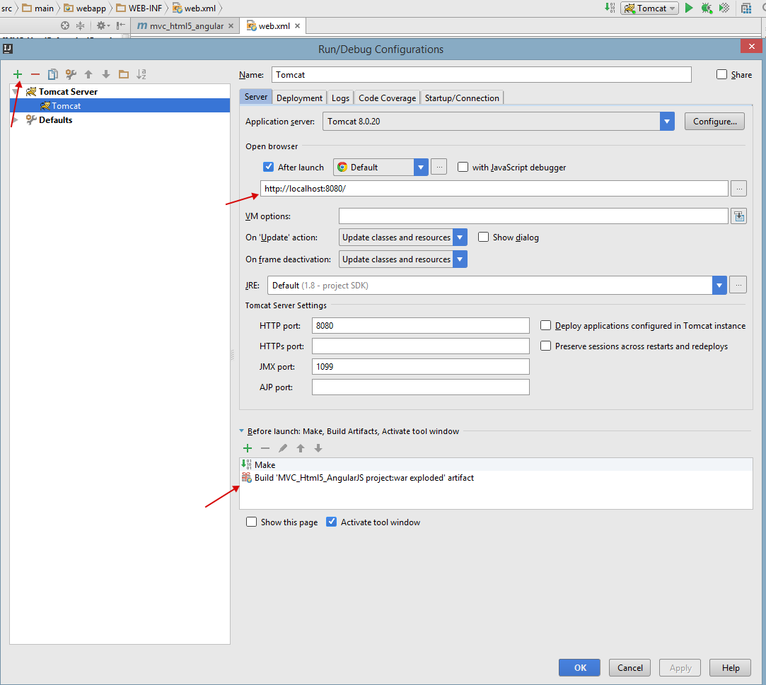

После запуска увидим страницу нашего приложения с подключенными стилями bootstrap.

[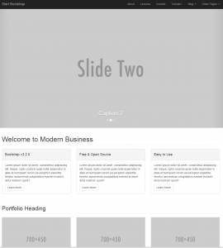](http://javastudy.ru/wp-content/uploads/2016/03/base-mvc-result-page.png)